**IMPLEMENTASI PEMETAAN LOKASI PROYEK PEMBANGUNAN PADA DINAS PU BIDANG CIPTA KARYA KOTA LUBUKLINGGAU MENGGUNAKAN *GOOGLE MAPS* API**

**BERBASIS *WEB MOBILE***

***MAPPING IMPLEMENTATION OF DEVELOPMENT PROJECT LOCATIONS AT THE PUBLIC WORKS OF CREATION DINAS, LUBUKLINGGAU CITY USING GOOGLE MAPS API***

***MOBILE WEB BASED***

**Ahmad Sobri1, Robi2**

1Program Studi Teknik Informatika, Fakultas Komputer Universitas Bina Insan , Lubuklinggau

2,*3Institution/affiliation; addres, telp/fax of institution/affiliation*

e-mail: [**ahmadsobri506@gmail.com**](mailto:ahmadsobri506@gmail.com)

Abstrak. Dalam penulisan karya ilmiah ini, penulis akan menjelaskan tentang Implementasi Pemetaan Lokasi Proyek Pembangunan Pada Dinas Pu Bidang Cipta Karya Kota Lubuklinggau Menggunakan Google Maps Api Berbasis Web Mobile dengan menggunakan bahan pemrograman Xampp. Kebutuhan-kebutuhan yang diperlukan dalam suatu implementasi pemetaan suatu pembangunan dengan menggunakan pemograman android yaitu menggunakan UML *(Unified Modelling Language), Database* yang dibuat menggunakan *MySQL*. Hasil pengembangan aplikasi ini meliputi data data proyek pembanguna yang terdapat pada Dinas Pekerjaan Umum kota Lubuklinggau. Dalam implementasi ini akan mempermudah melihat setiap proyek pembangunan infrastruktur pada Dinas Pekerjaan Umum melalui google maps.

**Kata Kunci : Implementasi, Google Maps dan Webmobile**

*Abstract in writing this scientific paper, the author will explain the implementation of the Mapping of Development Project Locations at the Public Works Service in the Field of Human Settlements, Lubuklinggau City, Using Google Maps APIs based on Mobile Web by using Xampp programming materials. The req uirements needed in a mapping implementation of a development using android programming are using UML (Unified Modeling Language), a database created using MySQL. The results of the development of this application include data on development projects contained in the Public Works Office of the city of Lubuklinggau. In this implementation, it will be easier to see every infrastructure development project at the Public Works Office through google maps.*

*Keywords: Implementation, Google Maps and Webmobile*

©Jurnal Digital Teknolgi Informasi Universitas Muhammadiyah Palembang

p-ISSN 2686-4185

e-ISSN 2714–9706

1. **Pendahuluan**

Dalam era globalisasi saat ini, peran teknologi informasi sangat diperlukan untuk menujang berbagai macam kegiatan. Teknologi informasi dapat memberikan efektivitas informasi dapat memberikan informasi yang tepat akurat serta dapat mengorganisir dengan baik data perusahan dalam jumlah besar serta dapat membantu perusahan dalam pengambilan keputusan secara tepat dalam menentukan staregi dan kebijakan perusahaan atau instansi pemerintah.

Sistem Informasi Geografis (SIG) atau juga dikenal sebagai Geographic Information Sistem (GIS) akhir – akhir ini mengalami perkembangan yang berarti seiring kemajuan teknologi informasi. SIG merupakan sistem informasi berbasis komputer yang menggabungkan antara unsur peta (geografis) dan informasinya tentang peta tersebut (data atribut) yang dirancang untuk mendapatkan, mengelolah, memanipulasi, analisa, memperagakan dan

menampilkan data spasial untuk menyelesaikan perencanaan, mengolah dan meneliti permasalahan[1]

Penggunaan data geografis ini dapat digunakan untuk mengatasi masalah disegala bidang, dalam bidang pemerintahan SIG dapat digunakan sebagai alat bantu di bidang pemerintahan tersebut. [2]

Bidang Cipta Karya Dinas Pekerjaan Umum (PU) Kota Lubuklinggau adalah sebuah bidang yang meliputi tata ruang yang mencakup perencanaan tata ruang, pemanfaatan ruang, dan pengendalian pemanfaatan ruang kawasan, pembangunan, yang mencakup penataan prasarana yang meliputi drainase lingkungan serta pemeliharaan, untuk saat tahunnya bidang Cipta Karya ini melakukan pembangunan gedung pemerintahan ataupun prasarana dikota Lubuklinggau dengan pelaksana pekerjaan adalah kontraktor-kontraktor lokal ataupun yang bertaraf nasional, selaku lembaga pengawas pembangunan Bidang Cipta Karya (PU) Lubuklinggau ini memerlukan sebuah sistem yang dapat menggambarkan lokasi proyek pembangunan dibawah pengawas Bidang Cipta Karya itu sendiri, agar lebih mudah mudah untuk melakukan pengawasan dan mengkoordinir proyek tersebut.

Berdasarkan latar belakang yang telah disusun di atas maka dapat ditarik beberapa permasalahan yang terkait, yaitu :

1. Belum adanya sistem informasi geografis untuk memetakan lokasi proyek yang ada pada Dinas PU Cipta Karya Lubuklinggau.
2. Pegawai pada Bidang Cipta Karya Lubuklinggau kesulitan dalam memetakan lokasi proyek pembangunan di Kota Lubuklinggau.
3. Kurangnya pengecekan atau tidak dapat memonitor bagian – bagian yang tidak terpantau. Tujuan PenelitianUntuk memecahkan permasalahan diatas, adapun tujuan penulisan penyusunan ini adalah:
   1. Merancang dan mengimplementasikan pemetaan lokasi pembangunan pada Dinas PU Bidang Cipta Karya Kota Lubuklinggau berbasis *web mobile*.
   2. Untuk mengembangkan dan mengimplementasikan dari hasil penelitian dengan menerapkannya di Dinas PU Bidang Cipta Karya Kota Lubuklinggau .
   3. Dapat memantau lokasi pembangunan yang berada dibawah naungan Dinas PU Bidang Cipta Karya yang berada di Kota Lubuklinggau.
4. **Metode Penelitian.**

Metode pengembangan sistem yang digunakan dalam penelitian ini yaitu menggunakan metode air terjun *(waterfall)*. Model air terjun (*waterfall)* sering juga disebut model sekuensial linier (*sequential linier)* atau alur hidup klasik (*Classic life cycle).* Model air terjun menyediakan pendekatan alur hidup pengangkat lunak secara sekuensial atau terurut dimulai dari analisis, desain, pengodean, pengujian, dan pemeliharaan (*maintenance)*

1. **Hasil dan Pembahasan.**

Halaman pengolahan lokasi, adalah Dari perancangan sistem maka di hasilkan sebuah aplikasi pemetaan lokasi proyek pembangunan di Kota Lubuklinggau, yang terdiri dari :

1. Halaman Utama, adalah halaman pertama yang ditampilkan oleh sistem
2. Halaman Peta, adalah halaman dimana user bisa melihat peta proyek pembangunan Bidang Cipta Karya beserta letak koordinatnya
3. Halaman detail proyek, adalah halaman dimana user bisa melihat detail proyek pembangunan dikota Lubuklinggau
4. Halaman login admin, adalah halaman yang dimana user admin melakukan login untuk masuk ke halaman administrator
5. Halaman home administrator, adalah halaman untuk user administrator yang telah berhasil melakukan login.
6. Halaman pengolahan Pelaksana, adalaha halaman dimana user administrator melakukan pengolahan terhadap data pelaksana proyek
7. Halaman pengolahan proyek, adalah halaman dimana user admin melakukan pengolahan data proyek

halaman dimana user admin bisa melakukan pengolahan data lokasi.

Dalam pengujian perangkat lunak ini penulis menggunakan suatu metode pengujian yang berfokus pada persyaratan fungsional perangkat lunak yang dibangun. Metode yang diambil adalah metode pengujian black box. Pengujian black box adalah pengujian yang sistemnya tanpa memperhatikan struktur logika internal perangkat lunak. Metode ini digunakan untuk mengetahui apakah perangkat lunak berfungsi dengan benar atau tidak. Bilamana pengujian tidak berhasil maka akan dilakukan peninjauan ulang dengan memperbaiki hal –hal yang menjadi kendala pada pembuatan sistem ini. Dan juga pada pembuatan aplikasi maps yang berhubungan dengan pembangunan proyek pada Dinas Pekerjaan Umum Kota Lubuklinggau

1. **Persamaan.**

Persamaaan pada aplikasi ini menggunakan aplikasi google maps denganletak dari suatu daerah dan juga berfungsi untuk melihat dan meninjau lokasi yang akan digunakan pada pembangunan infrastruktur dikota Lubuklinggau**.**

1. **Tabel.**

Berdasarkan dari hasil yang didapat maka dengan bagian – bagian pada aplikasia google maps dalam menjalankan sisten ada menu – menu dari perancangan dengan menampilkan tabel – tabel antara satu aktor berinteraksi dengan aktor lainnya.

**Tabel .1**

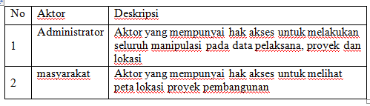

**Tabel 2**

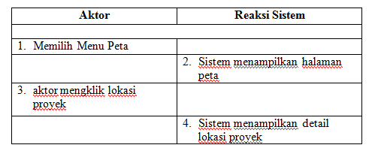

**Tabel 3**

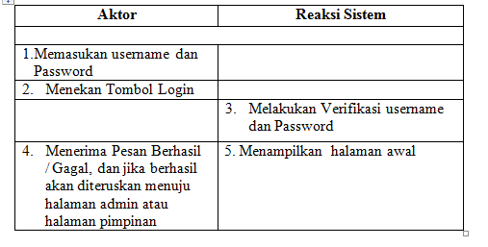

**Tabel 4**

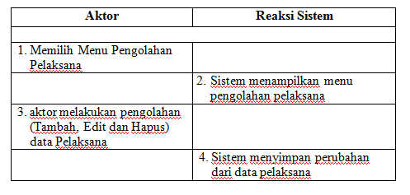

**Tabel 5**

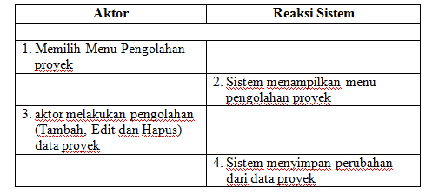

Tabel 6

Pengujian pada sistem

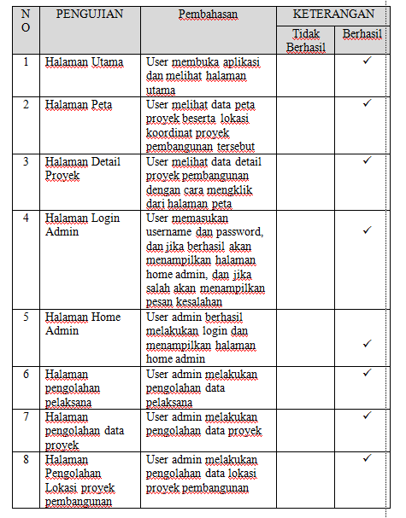

1. **Gambar**

Dari hasil yang didapat maka dengan ini halaman – halaman yang akan ditampilkan pada bagian ini merupakan dari aplikasi google maps.

* + - 1. **Halaman Utama**

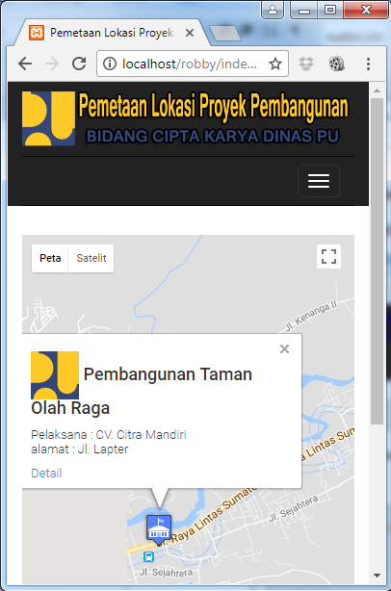

Gambar 1

* + - 1. Halaman Peta

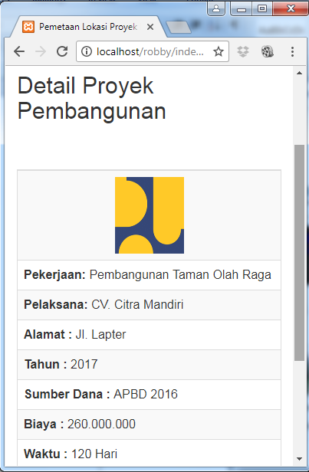

Gambar 2

* + - 1. **Halaman Detail Proyek**

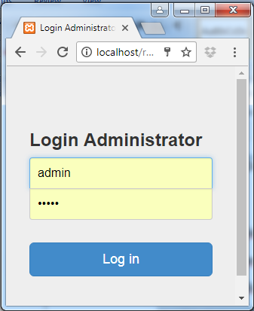

Gambar 3

* + - 1. **Halaman Login Administrator**

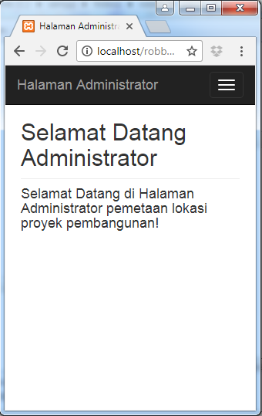

Gambar 4

* + - 1. **Halaman *Home***

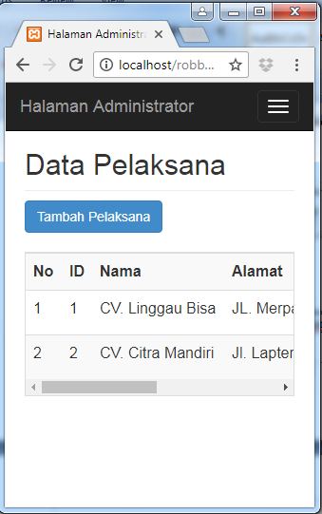

Gambar 5

* + - 1. **Halaman Pengolahan Pelaksana**

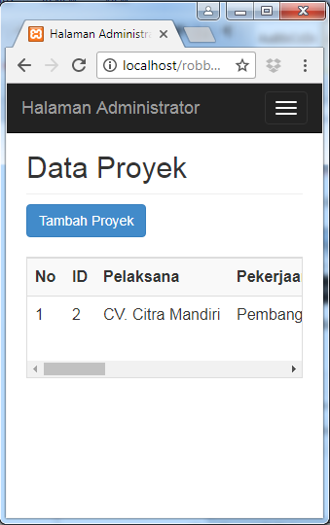

Gambar 6

* + - 1. **Halaman Pengolahan Proyek**

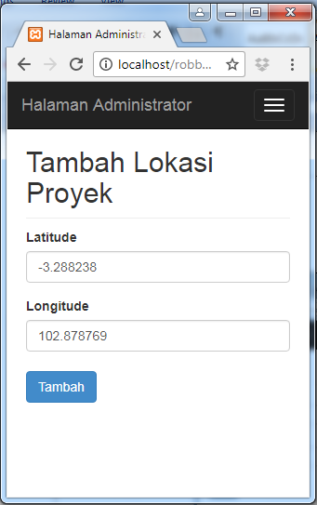

Gambar 7

* + - 1. **Halaman Pengolahan Data Lokasi**



Gambar 8

1. Simpulan

Berdasarkan hasil dari analisis, perancangan, dan evaluasi terhadap sistem, dapat diambil kesimpulan sebagai berikut :

1. Dengan adanya sistem ini maka pihak Dinas PU lebih mudah dalam mengkoordinir dan memetakan lokasi proyek pembangunan yang didalam pengawasan bidang cipta karya.

2. Dengan adanya sistem yang berbasis mobile maka akan mempermudah

**DAFTAR PUSTAKA**

[1] A.S Rosa dan Salahuddin M, 2011. *Modul Pembelajaran Rekayasa Perangkat Lunak (Terstruktur dan Berorientasi Objek)*, Modula, Bandung.

[2] Barus B., dan U.S. Wiradisastra, 2015, *Sistem Informasi Geografi, Laboratorium Penginderaan Jauh dan Kartografi*, Jurusan Tanah, Fakultas Pertanian IPB, Bogor.

[3] Hakim, Lukmanul. 2013. *Proyek Website Super Wow dengan PHP dan J-Query*. Lokomedia. Yogyakarta.

[4] Imran, Syaiful. 2011. *Desain dan Komposisi Peta Tematik*. Penerbit Modula, Bandung.

[5] Indarto. 2010. *Dasar-dasar Sistem Informasi Geografis*. Jember University Press. Jember.

[6] Jogiyanto, 2010, *Analisis & Desain Sistem Informasi*, Yogyakarta, Penerbit Andi. Yogyakarta.

[7] Saputra, Agus. 2011. *Pemrograman CSS Untuk Pemula*. Jakarta : PT. Gramedia

[8] Simarmata. Janner. 2010, *Rekayasa Perangkat Lunak*, Andi Offset, Yogyakarta

[9] Zaki, Ali, dan Edy, W. 2012*. Membuat Web Mobile dengan JQuery Mobile*. Elex Media Kompetindo. Jakarta